< wxPython GUI

wxPython ColurDialog
- Szerző: Sallai András
- Copyright © Sallai András, 2021
- Licenc: CC Attribution-Share Alike 4.0 International
- Web: https://szit.hu

wx.ColourDialog
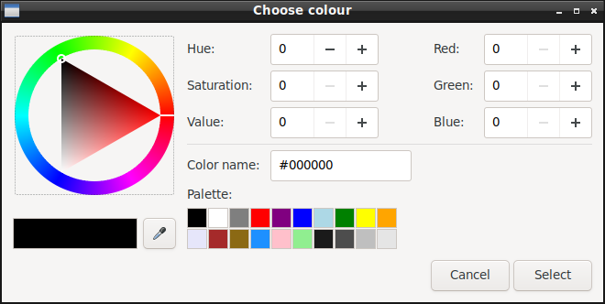
import wx
class MainFrame(wx.Frame):
def __init__(self, parent):
super(MainFrame, self).__init__(parent)
button = wx.Button(self, label="Mehet")
button.Bind(wx.EVT_BUTTON, self.on_click_button)
def on_click_button(self, event):
print('vmi')
cd = wx.ColourDialog(self)
cd.ShowModal()
colourData = cd.GetColourData()
print(colourData.GetColour().Get())
class ValamiApp(wx.App):
def OnInit(self):
frame = MainFrame(None)
frame.Show()
return True
app=ValamiApp()
app.MainLoop()
Kiírja kék szín esetén:
(0, 0, 255, 255)
A GetColourData() függvény wx.ColourData objektumot ad vissza. A GetColour() metódus egy wx.Colour objektumot ad vissza. A wx.Colour objektumnak van egy Get() függvénye.
A Get() függvény egy tuple-val tér vissza, ami ( r, g, b) vagy (r, g, b, a ).

Színcsere esemény
dc.Bind(wx.EVT_COLOUR_CHANGED, self.on_colour_changed)

Ablakzárás
if dlg.ShowModal() == wx.ID_OK:
# színcsere történt
else:
# nem történt színcsere

API
- https://wxpython.org/Phoenix/docs/html/wx.ColourDialog.html
- https://wxpython.org/Phoenix/docs/html/wx.ColourData.html
- https://wxpython.org/Phoenix/docs/html/wx.Colour.html

